Traduzione adattata da Rita Guzzardi dal Tedesco all’Italiano dell’articolo
su Giovanni Ciccopiedi
di Thomas Raiser
_________________________________________________________

Thomas Raiser
Giovanni Ciccopiedi
Destino di un’emigrate calabrese tra Cariati e Winnenden
Nato 09/03/1923
Cariati / Calabria
Morto 11.7.1966
Winnenden
Rems-Murr-Kreis

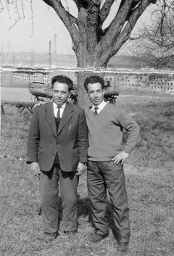

“L’eco delle urla delle donne penetrava la chiesa del monastero medievale di Santa Filomena nel vasto cimitero, con le sue tombe di marmo e le tombe di famiglia. Non si poteva contare la folla di migliaia che accompagnava, Giovanni Ciccopiedi, di 43 anni, il 18 Luglio 1966 durante il suo ultimo viaggio alla tomba di famiglia nel cimitero di Cariati.”

Pochi giorni prima della festa di Tutti i Santi nel 2008, il cimitero di Cariati è ancora animato al sole in modo corretto. Mentre Giura Svevo in Germania si trova in mezzo alla neve.
Dopo alcune indagini ho trovato la "cappella" dov’era il defunto Giovanni Ciccopiedi nella tomba di famiglia. Uno dei suoi parenti, Demetrio Guzzardi, gestore di una piccola casa editrice di Cosenza in Calabria, mio amico e collega di lunga data, e nipote di Giovanni mi aveva chiesto un anno fa, raccontandomi la storia, se avessi potuto portare sul luogo dell'incidente accaduto a suo zio una candela.

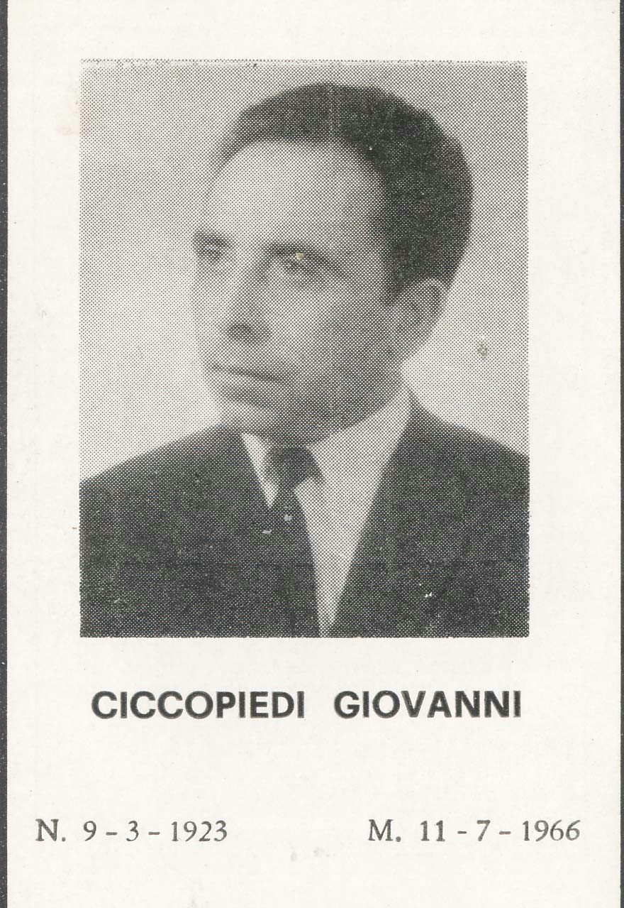
Nella edizione del giornale Winnender Zeitung del 13 Luglio 1966 ha trovato un trafiletto:
"È stato ucciso sul posto Lunedi scorso (11 luglio) alle 17,05 secondo il funzionamento dell'orologio, un lavoratore italiano non sposato di 43 anni in Winnenden. Durante il trasporto del legname una trave di legno scivolata da un carrello elevatore ha colpito il lavoratore. La morte è stata istantanea. "

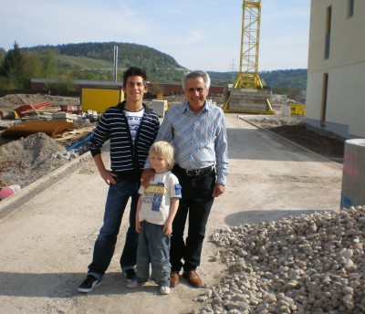
Qui Dino Santoro, Antonio Agazio e un piccolo nuovo residente.
Dove una volta c’era la società Nusser, ora c’è l'area di sviluppo "Toscana"
Poco dopo ho incontrato Antonio Agazio di 18 anni a Winnenden, all'inizio dell'estate del 2008, in attesa per il suo apprendistato come un uomo d'affari, e quindi facilmente reperibili nel tempo. Con lui c’è suo nonno Dino Santoro. Visito il luogo in cui fu ucciso Giovanni. Là, dove un tempo c’era la segheria e l’” Imprägniererei” Nusser, si sta formando la "svevo Toscana", i bambini giocano in giro per le case già disegnate e colorate. Dino Santoro, il veterano italiano di Winnenden, ci porta sulle tracce di Giuseppe Vallonearanci, lo incontriamo nel suo piccolo ma accogliente appartamento in una vecchia casa in Hertmannsweiler. Egli entra nella narrazione.

"Sono nato nel luglio del 1952 e sono arrivato qui quando avevo quasi 17 anni.” Era il 6 maggio 1969 quando ha iniziato a lavorare alla società Wilhelm Nusser Winnenden e vi ha lavorato fino al 2000. "Da allora la compagnia è stata ristrutturata e ha dovuto smettere, non da ultimo per motivi di salute.”

Della Wilhelm Nusser, parla con rispetto e gratitudine. Fondata nel 1933 Wilhelm Nusser GmbH & Co a Winnenden è stata inizialmente creata per la produzione di panchine durevoli e attrezzi di giardinaggio di alta qualità con una posizione di leader del mercato. L'Imperial Garden Show 1939 e il National Garden Festival nel 1961 ha reso la Nusser un "valore confortevole e stabile" un prodotto di successo. (La storia sulla homepage della società Nusser)
Giuseppe Vallonearanci sottolinea: La ditta è stata negli anni sessanta un impero, alle volte fino a 500 persone, con 25 - 35 camion, le esportazioni per il montaggio verso tutta la Germania. Una settimana su tre si era in viaggio in progetti di prefabbricati di qualsiasi dimensione da attuare. Oggi i campi di attività del gruppo di aziende della Nusser sono i settori dell'istruzione per bambini e del giardinaggio, abitazioni, edifici commerciali e prefabbricati. Dopo la ristrutturazione del gruppo oggi, i due fratelli Susanne e Jörg Wilhelm Nusser conducono l'azienda con 15 dipendenti e hanno concordato la messa a fuoco originale del business, con la produzione di panchine.

Negli anni '60 gli ex numerosi camion erano stati la guida sulla strada per il bosco memorabili per il taglio e l’impregnazione. C’erano stati enormi camion che potevano sollevare fino a 50 tonnellate. Il caricamento dei tronci di grandi dimensioni per la carpenteria era stata una sfida. Ci sono stati quattro incidenti mortali nel corso degli anni, quasi sempre durante il caricamento e spostamento dei carichi di grandi dimensioni di legno e attorno al camion. Qui Giovanni Ciccopiedi lavorò anche il 11 Luglio 1966. Che sulla scena dell’incidente dei suoi colleghi in azienda per un lungo tempo avessero acceso una candela è probabilmente una leggenda. I colleghi non hanno potuto confermare questo, al contrario, secondo le norme di sicurezza qualsiasi oggetto acceso era stato vietato nei locali della società di legname.

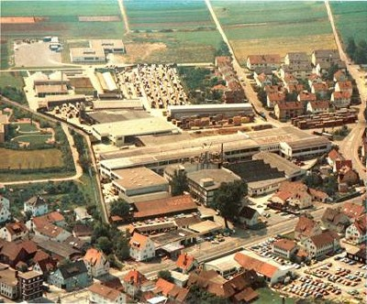
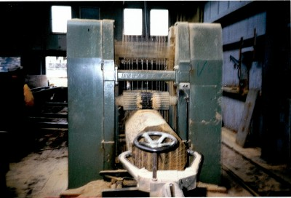La segheria della Nusser

Giuseppe Vallonearanci al suo apice 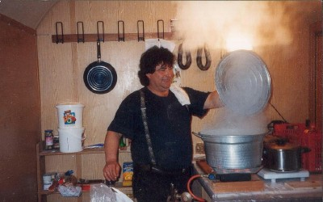
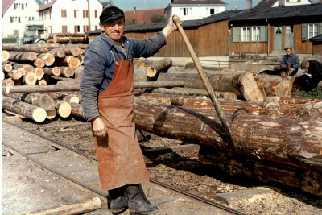
Il legname per i prefabbricati dell’azienda Nusser negli anni '70

Dall 'Italia, ho una foto della vittima. E '- come si scopre più tardi – un’immaginetta, e mostra un presentabile giovane uomo.
Incontro la sig.ra Kurz, attiva da molti anni come funzionaria presso la Nusser, e nel frattempo cerco di fotografare l'ormai demolito vecchio edificio della fabbrica

Nell'autunno del 2008, continuo la ricerca di indizi in Calabria nel Sud dell’Italia.
Demetrio, nipote e figlioccio di Giovanni Ciccopiedi perché come era di tradizione, Giovanni gli aveva tagliato le prime unghie da bambino, mi porta dal fratello superstite dello sfortunato Giovanni, Mario Ciccopiedi, che vive con la moglie Pina a Bocchigliero, in Sila. Mentre noi mangiamo del salame con il finocchio, e anche dei funghi raccolti in salsa di pomodoro, ci racconta la storia del giovane Giovanni e della sua famiglia.

Giovanni era nato il 9 marzo del 1923 a Cariati sul Mar Ionio. Era il primo figlio di Genesio ed Elisabetta Ciccopiedi che avrebbero avuto cinque figli e due figlie. I genitori avevano esperienza di emigrazione: la madre Elisabetta aveva vissuto in America prima di sposarsi con suo cugino.
Il matrimonio aveva avuto il consenso di entrambe le famiglie, in modo che i Ciccopiedi rimanevano a Cariati. Andarono ad abitare in Piazza Travaglia, dove c’era un’alta abitazione nella cinta muraria della città medievale di Cariati a picco sul mare, ma abbastanza lontano dai campi di San Cataldo e di S. Angelo Torretta.
Giovanni era il figlio maggiore e ben presto dovette aiutare la famiglia, dopo che aveva finito la scuola. A cinque anni già andava ogni giorno su uno dei due cavalli, ai campi e ritornava la sera tardi. Non c'era energia per giocare la sera, quando gli altri andavano a festeggiare con le ragazze Giovanni andava a dormire.

Il palazzo dell’Amministrazione della Nusser o 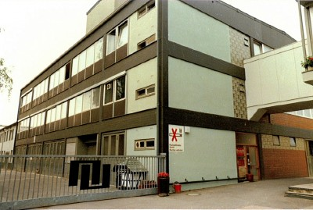

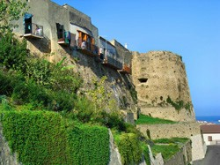
La casa all'interno della cinta muraria che la famiglia Ciccopiedi possedeva a Cariati .
(Foto: http://www.costadeisaraceni.it/

I parenti lo hanno descritto come un grande lavoratore, tranquillo, di statura "robustello", così forte e tarchiato. Mario il fratello di Giovanni ricorda che era di grande appetito: una volta aveva preso tutte le scorte di vino e salsicce e li aveva sperperati in allegria.
Mentre due dei suoi fratelli erano stati assegnati alla fanteria dell’esercito, che è di solo 15 mesi di durata, Giovanni aveva trascorso due anni in Marina a Taranto. Come era sopravvissuto alla guerra, non è noto, dopo tutto, anche tutti i suoi fratelli e sorelle erano sopravissuti dopo la guerra, anche se a volte traumatizzati da brutte esperienze di guerra.
Giovanni aveva continuato a lavorare a casa con suo padre. Ma negli anni '60 c’era come una scia sui giovani: "Andiamo in Germania, c'è un sacco di lavoro e un sacco di soldi e di belle donne.” A qualche familiare ed amico era andata abbastanza bene.
La famiglia Ciccopiedi stava bene aveva 200 pecore e 100 capre, un frantoio, una mietitrebbia e due macellerie.
Ma molti amici e parenti erano già andati in Germania a cercare il lavoro. Si prendeva il treno prima per Bari, poi si prendeva il treno per Stoccarda. Mario era andato via di nascosto, perché i genitori erano contrari all'emigrazione, per loro i figli erano indispensabili a casa in agricoltura, perché solo gli anziani ei bambini erano rimasti.

Anche Giovanni era partito nel 1961 verso Winnenden. Più tardi anche il fratello di Giovanni e Mario, Antonio era venuto a Waldenbuch a lavorare a Leinfelden Musberg.
Quando accadde l'incidente, i colleghi di Giovanni sapevano che aveva dei fratelli dal libro della foresteria e si è convenuto con la polizia di avvertirli.
Solo a tarda sera essi appresero della morte del loro fratello, perché spesso faceva del lavoro straordinario. Dopo lo shock iniziale, essi si recarono alla Missione Cattolica Italiana di Stoccarda, dove Giovanni aveva sempre partecipato alla funzione religiosa, nella speranza di cercare aiuto con il costo del trasporto verso l’Italia, che alla fine fu rilevato dall'azienda.

Giovanni e Mario Ciccopiedi in Germania
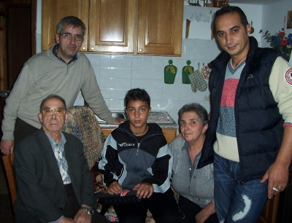
Con Mario Ciccopiedi (alla sinistra, + 2010) e la sua famiglia in Bocchigliero

Il figlioccio di Giovanni, Demetrio mi disse che a Cariati era d’uso che quando qualcuno muore alla maggior parte dei genitori non farebbe bene saperlo subito. Solo a poco a poco venne fuori che Giovanni era morto. Dalla Germania, fu chiamato il Consiglio comunale di Cariati, e fu deciso che le prime notizie fossero date ad uno dei fratelli di Giovanni, e poi furono informati i genitori. Poi ci fu un lungo periodo di attesa

Dopo sette giorni e sette notti, nessuno sapeva esattamente cosa fosse successo e come. Per sette giorni, si è pianto e si è pregato per tutto il paese, fino a quando i resti del defunto arrivarono e poteva essere sepolto.
Giovanni era il primo emigrante di Cariati che era andato all'estero ed era morto sul lavoro, una situazione completamente nuova per tutti.

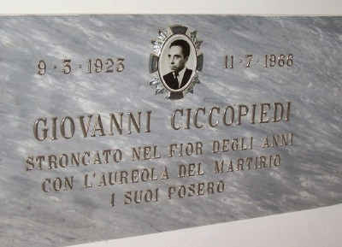

Questo potrebbe essere l'emigrazione non solo un'avventura entusiasmante, ma anche un sacrificio più doloroso che realizzato come ha fatto la morte di Giovanni Ciccopiedi. Certo sono buoni i soldi guadagnati in Germania, ma il prezzo potrebbe essere stato molto elevato.
Sono molto grato ai numerosi emigrati calabresi che erano in Germania in quel momento, il paese che ha dato loro lavoro, e le aziende che li hanno utilizzati. Allo stesso tempo, grazie agli ex "lavoratori ospiti " se il loro lavoro e il loro sacrificio è stato visto come un contributo allo sviluppo della Germania e all'unificazione dell'Europa.

(Ringraziamo la società Winnenden Nusser per la trasmissione delle immagini aziendali.)

